**Démonstration application CCF**

**Prérequis :**

Nous devons partir d’une base de données vide afin de prouver l’exactitude de la démonstration.

* **Script de création des tables dans la base de données**

Preuve que la base était vide au début de la démonstration :

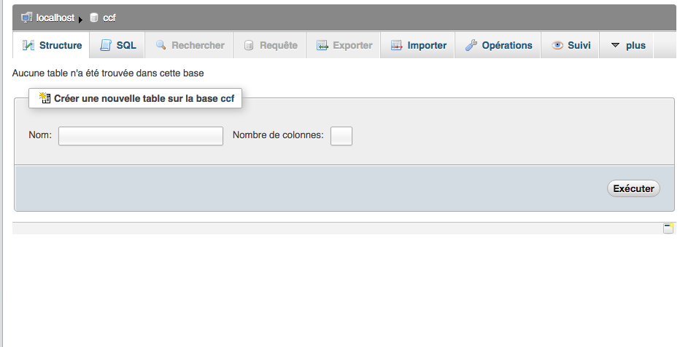

On va chercher le script de création dans le dossier Documentation et script SQL sur le serveur puis on sélectionne le fichier **CREATETABLECCF.sql.**

Résultat après création des tables :

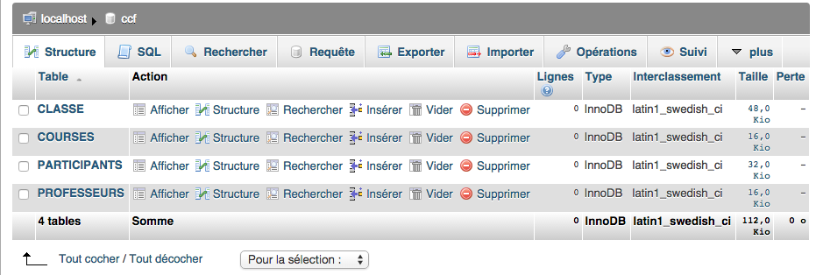

**Avant la course :**

* **Importation des professeurs** (nécessaire pour pouvoir insérer des données dans la base notamment dans classe qui nécessite un professeur référent)

L’importation se fait sur sur la page correspondant à l’url suivante :

<http://172.20.251.13/~ccf/professeur/import_prof.php>

Si l’importation se déroule correctement vous devez avoir ce message à l’affichage

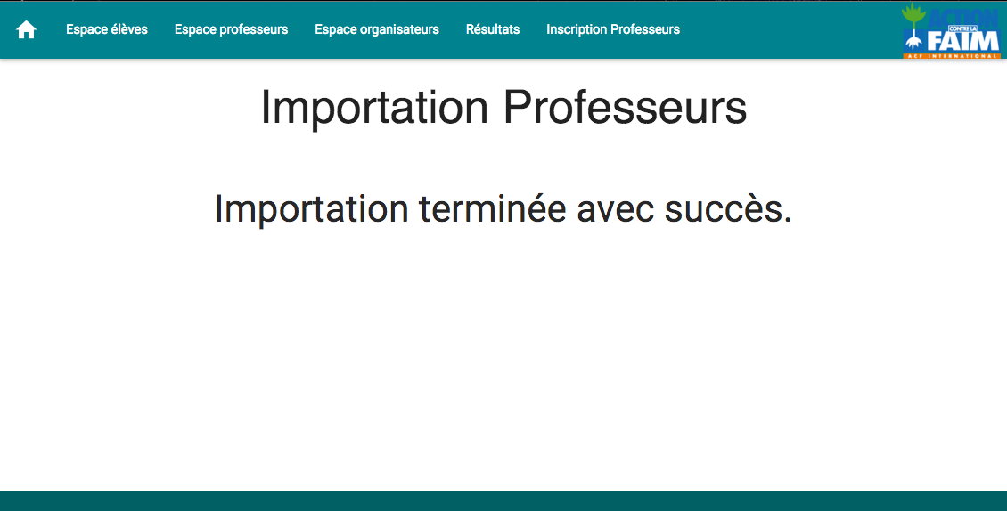

Lorsque nous allons dans la table PROFESSEURS, nous voyons que l’importation à fonctionné. Résultat ci-dessous : (extrait de la base)

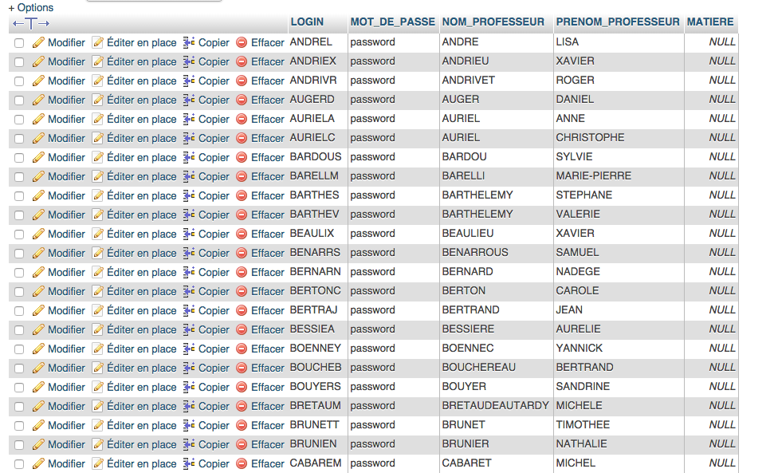

* **Script d’insertion des classes et courses**

On va chercher le script **Insertion données CCF.sql** dans le dossier Documentation et script SQL pour l’importer dans la base

Preuve tables vides :

**Table courses**

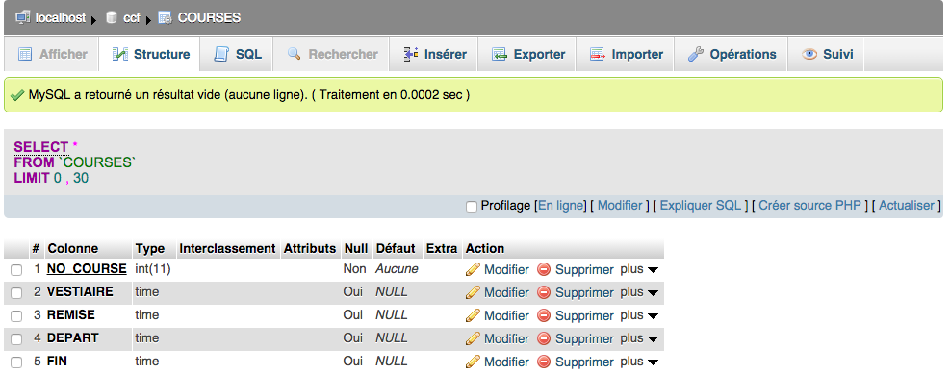

**Table classe**

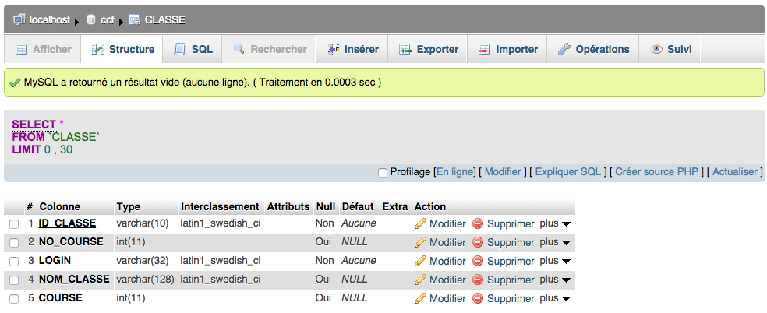

Après importation du fichier dans la base :

**Table courses**

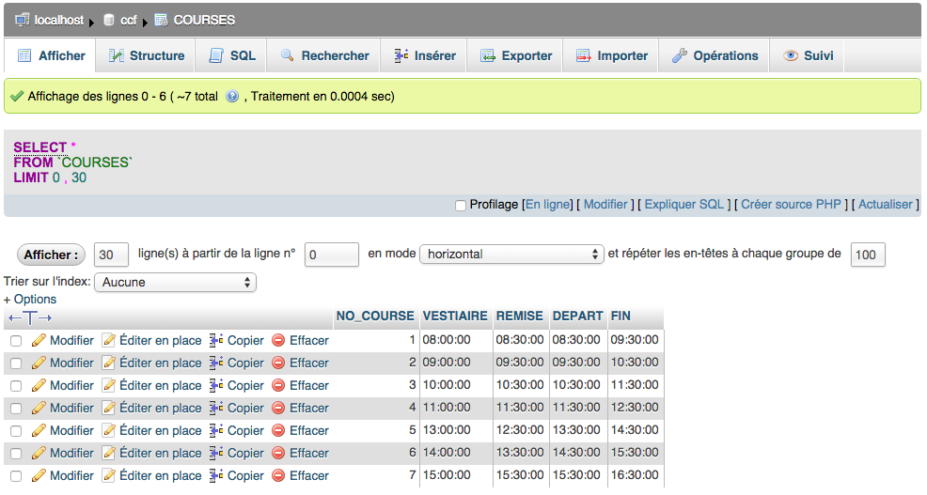

**Table classe**

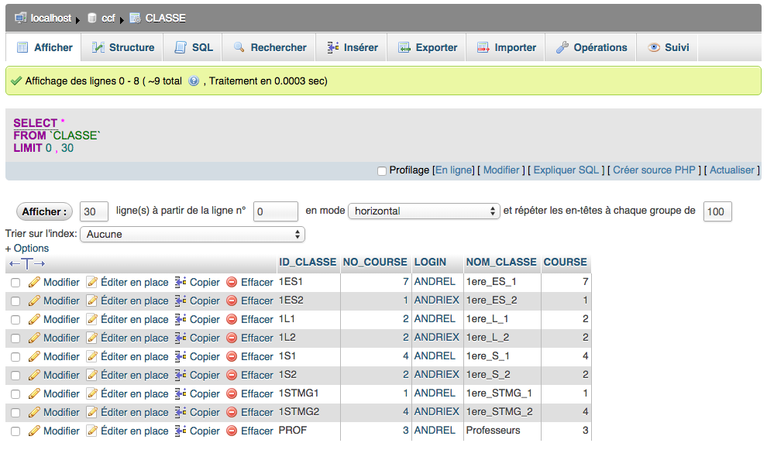

* **Importation élèves**

L’importation se fait sur sur la page correspondant à l’url suivante

<http://172.20.251.13/~ccf/eleve/import_eleve.php>

Si l’importation se déroule correctement vous devez avoir ce message à l’affichage

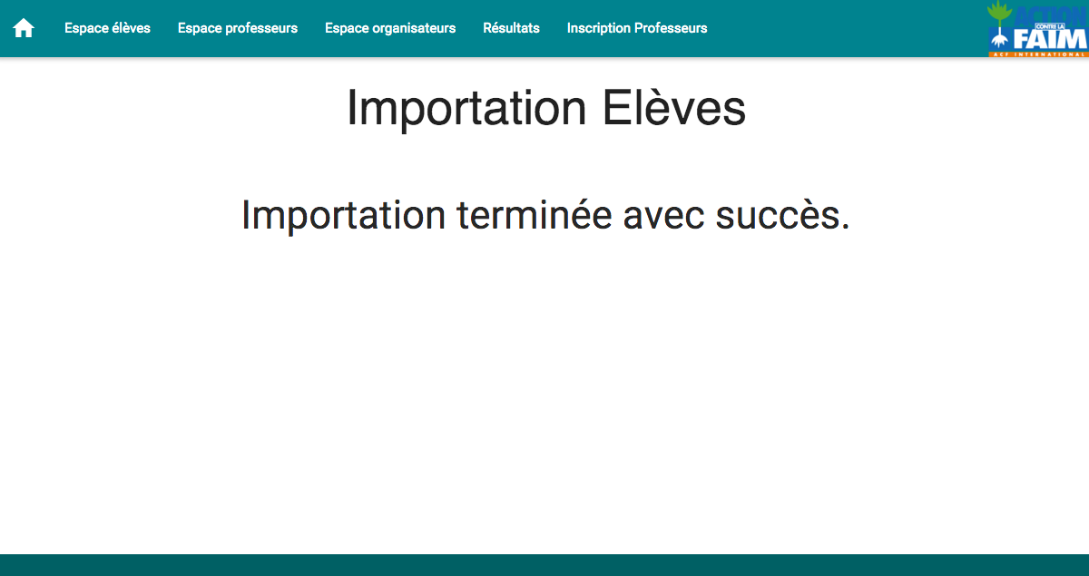

* **Authentification : accès page professeur**

Accès à l’espace professeur avec le professeur ANDREL

Si le login et mot de passe sont corrects, nous devons avoir l’interface de validation des inscriptions des élèves dont nous sommes référents comme ci-joints :

(Tableau vide car aucune inscription n’a encore eu lieu)

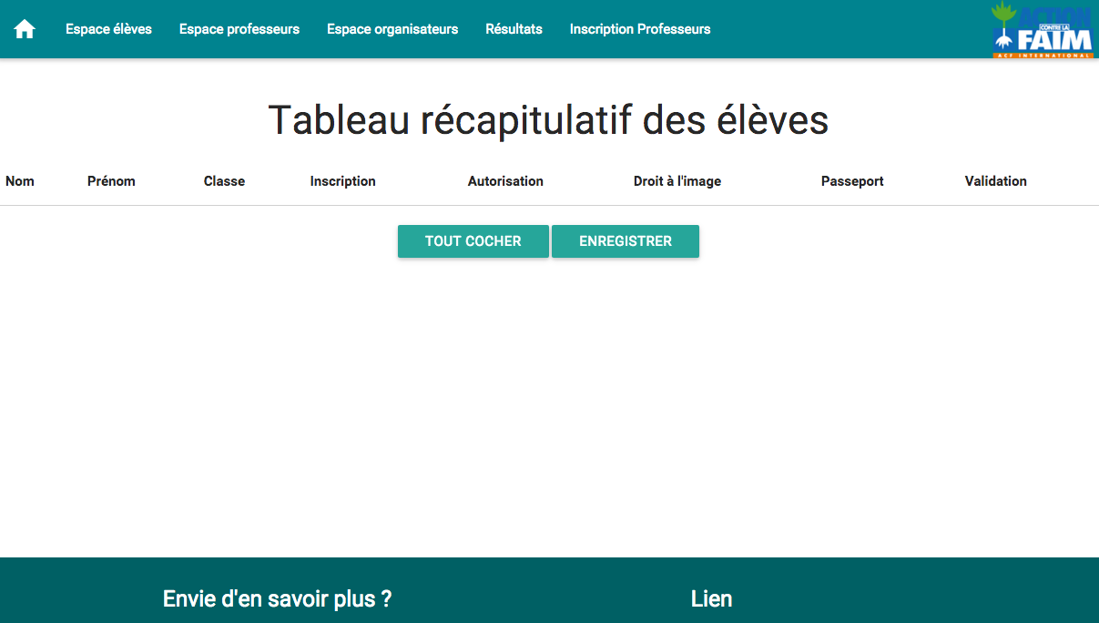

* **Inscription d’un élève à la CCF**

Exemple pour 2 classes avec 2 professeurs référents

**Inscription d’élève de la classe 1ES1**

AUGRY LOUIS

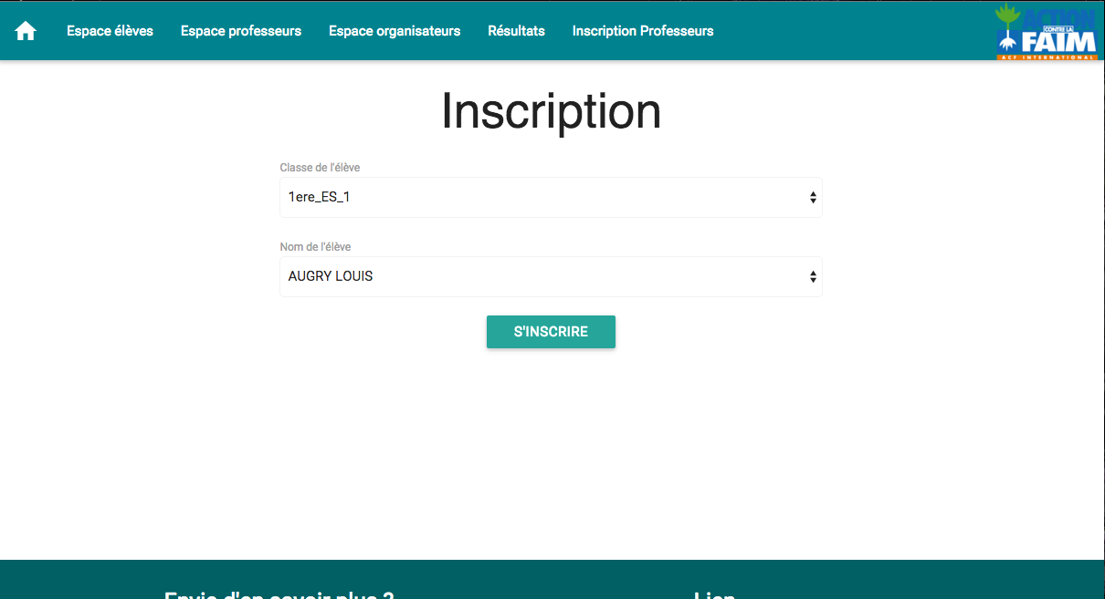

Modification de la base après inscription :

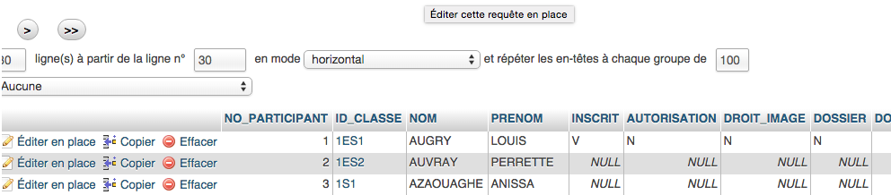

Le champ INSCRIT normalement à NULL comme les lignes suivantes est devenu ‘V’ pour signaler que le professeur doit valider son inscription.

CASSAGNE EMILIA

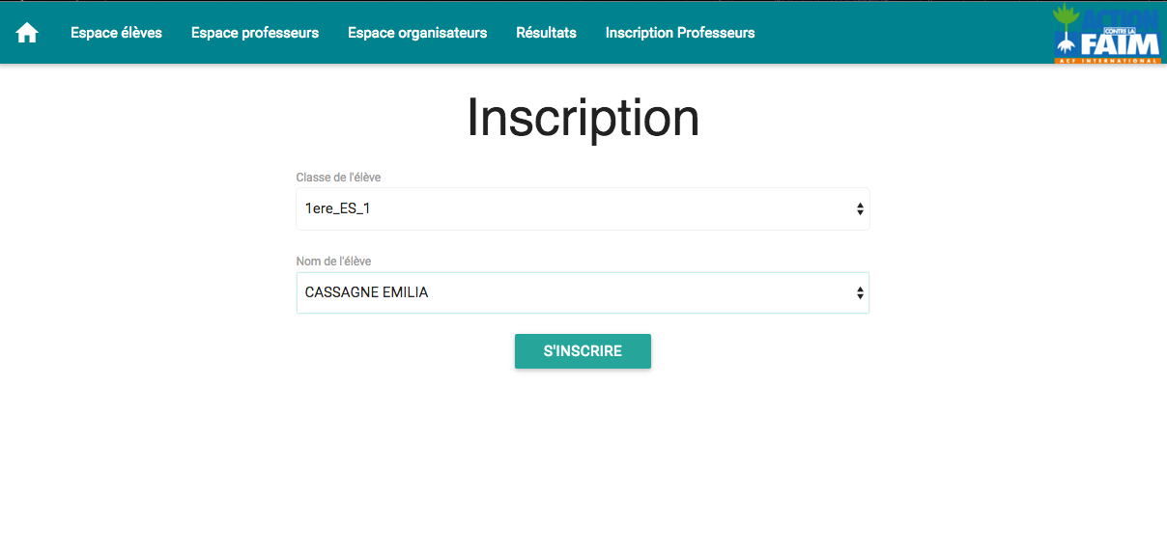

Modification de la base après inscription :



Le champ inscrit à NULL est devenu ‘V’

**Inscription élèves classe 1L2**

BOUCHER ADRIEN

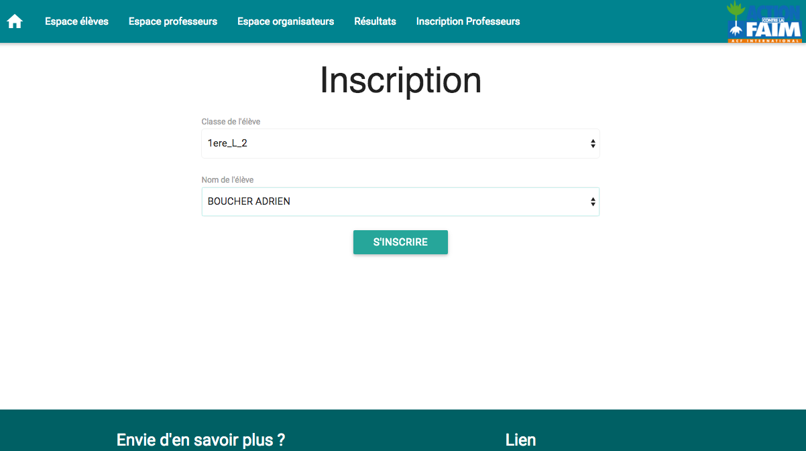

Après inscription dans la base :



BRUNAIRE-AUTANT VICTORINNE

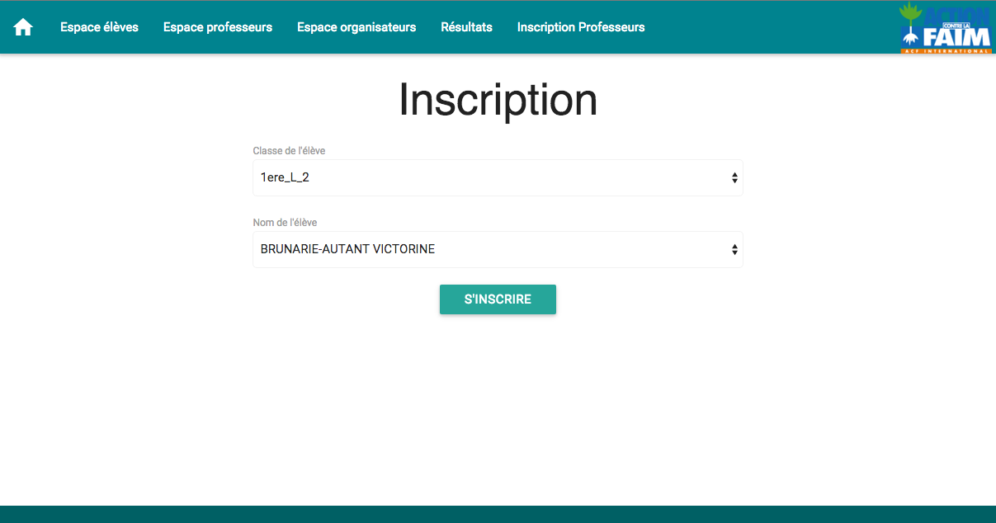

Après inscription dans la base :



* **Inscription d’un professeur à la CCF**

Le professeur devra s’authentifier avant de pouvoir s’inscrire. Il faudra ensuite mentionner son nom et son prénom

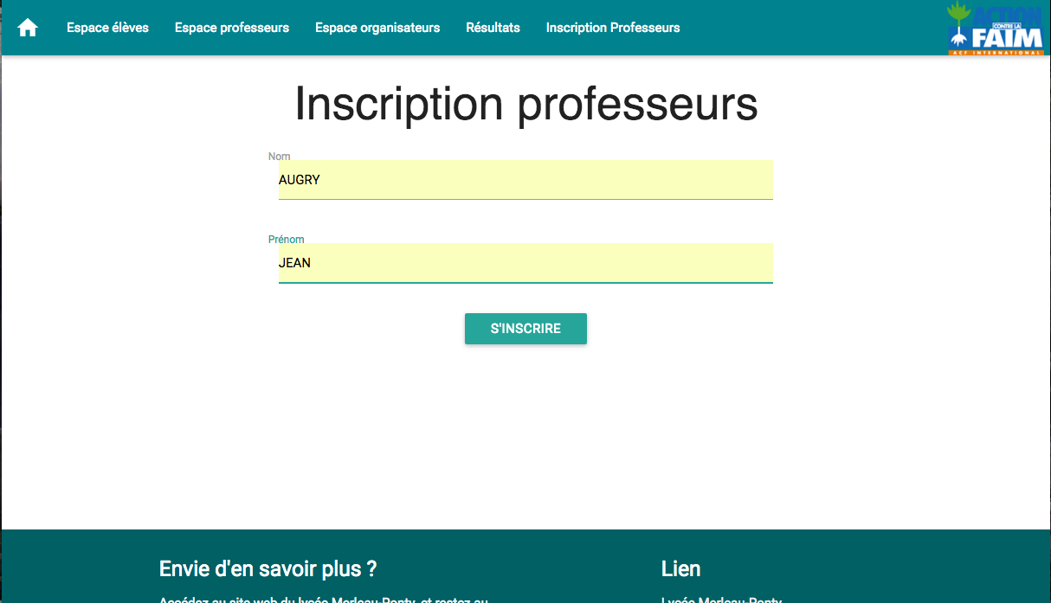

Après inscription dans la base



Les champs inscrit, autorisation, droit image et dossier sont passés à ‘O’

* **Validation des élèves inscrit par le professeur référent**

Retour dans l’espace professeur après l’inscription des élèves

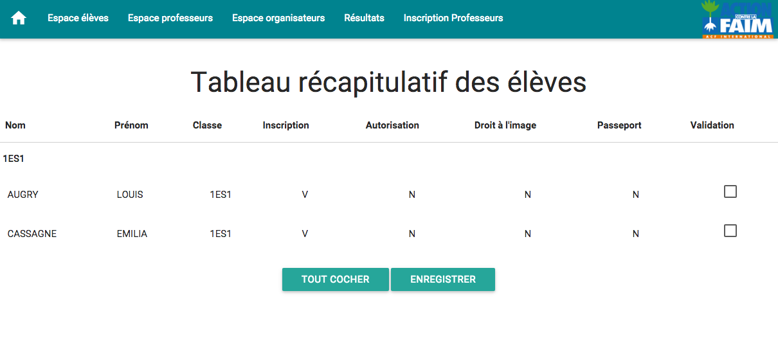

Il suffit de cocher manuellement les cases dans validation ou de cliquer sur tout sélectionner pour cocher l’ensemble des check box puis de cliquer sur enregistrer pour valider les inscriptions

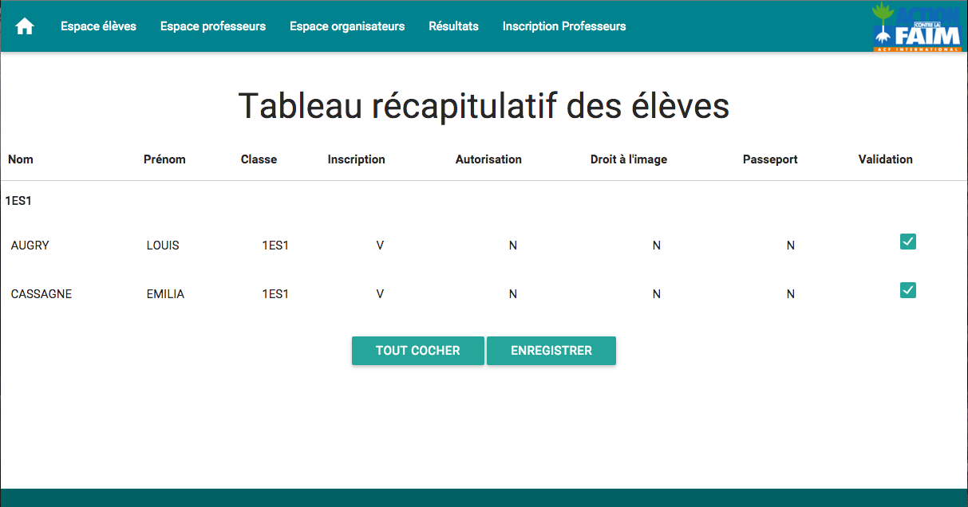

Une fois la validation effectué pour l’ensemble des participants, le tableau est de nouveau vide

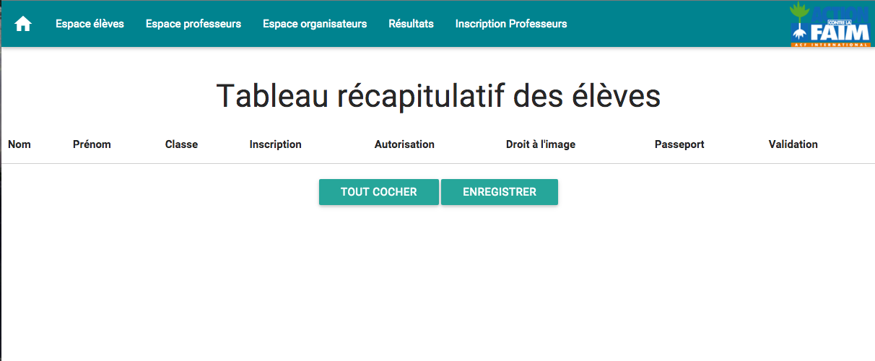

Modification dans la base pour la classe 1ES1 :

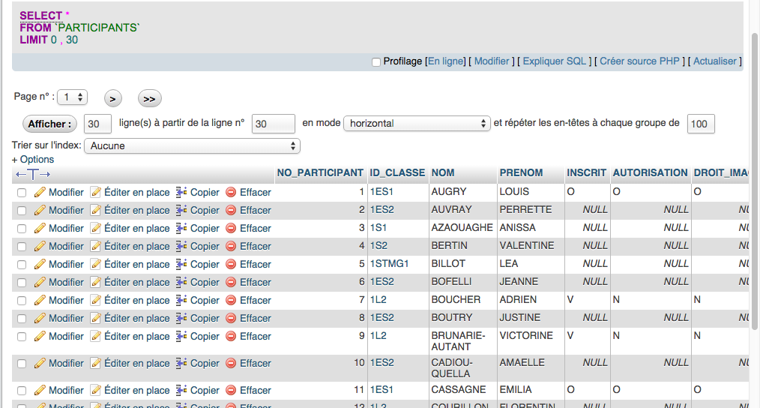

* **Attribution des couleurs de dossard**

Pour attribuer les dossards, il faut aller à l’adresse suivante :

<http://172.20.251.13/~ccf/eleve/dossard.php>

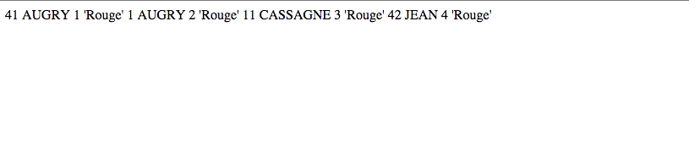

Après attribution, voici le résultat dans la base :

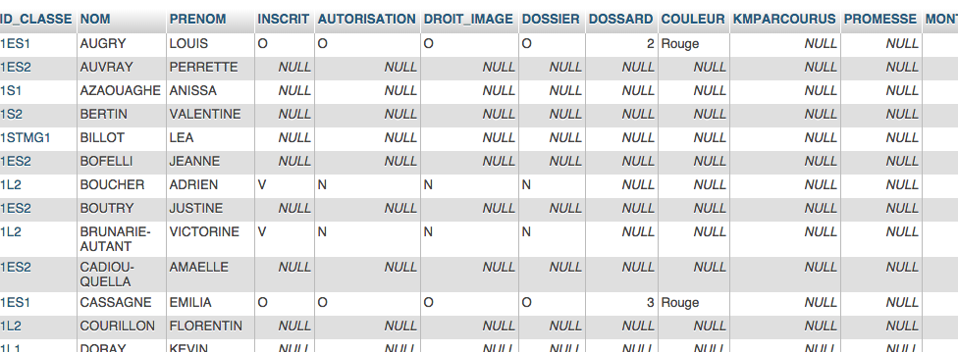

* **Publipostage**

Pour accéder au publipostage, il faut aller à l’adresse suivante :

<http://172.20.251.13/~ccf/publipostage.php>

Voici le résultat :

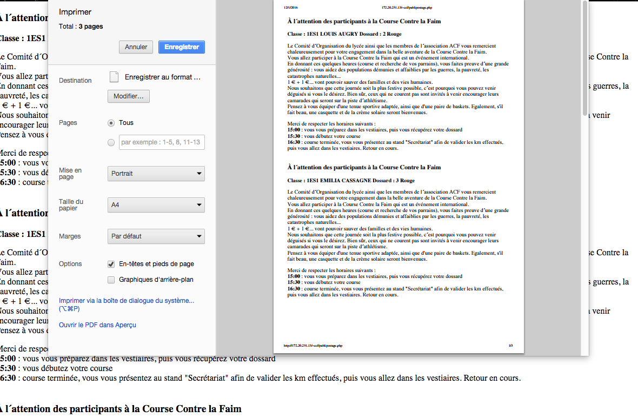

**Le jour de la course :**

* Changement de date de la CCF

Pour changer la date, il faut accéder à cette page :

<http://172.20.251.13/~ccf/professeur/changement_date.php>

Vous pourrez ensuite sélectionner la date puis cliquer sur modifier comme ci-joint :

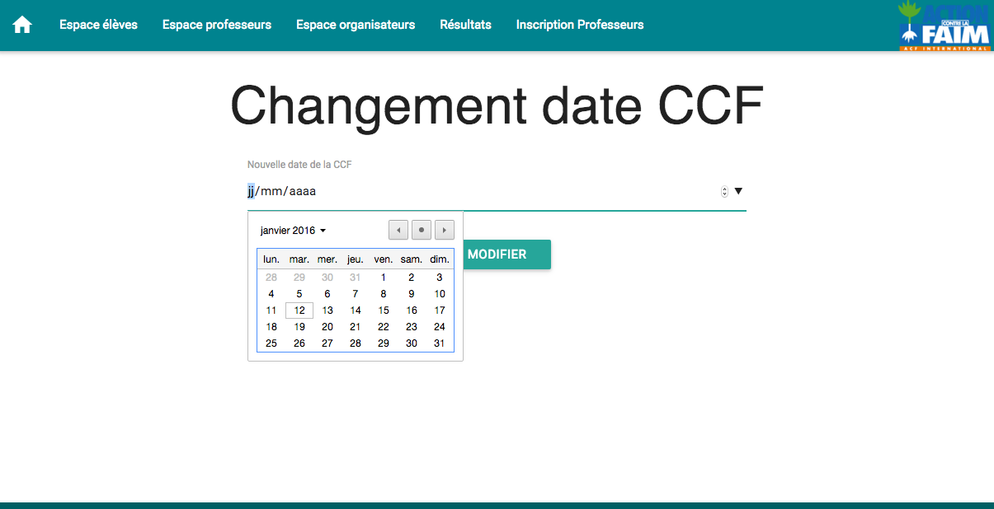

* **Saisie des résultats par un organisateur ou un professeur**

La saisie nécessite de préciser un numéro de dossard pour trouver le participant correspondant, le don prévu et le nombre de kilomètre. Une fois ces informations saisies, voici un aperçu d’un résultat :

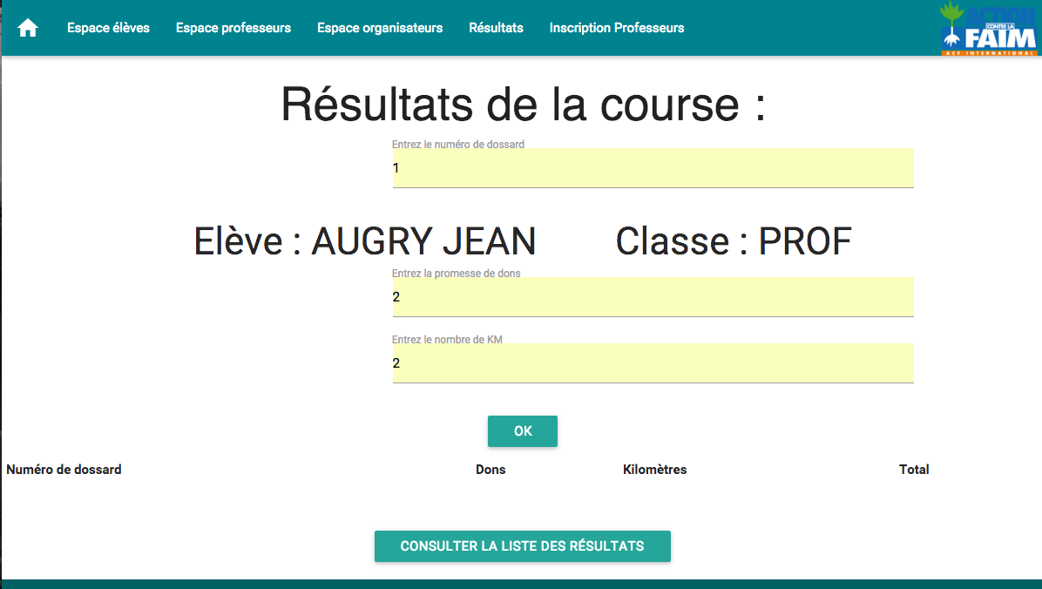

Une fois validé, le résultat apparaît dans le tableau en dessous de l’interface de saisie

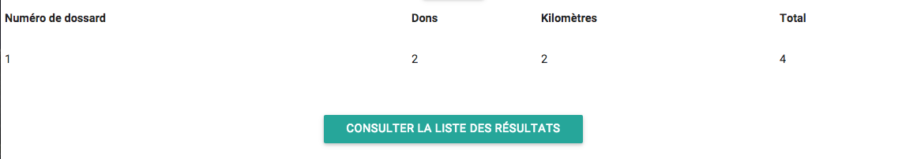

Voici le résultat dans la base :



**Après la course :**

* **Affichage des résultats**

Lorsque la course est finie, un message de ce type apparaît sur la page d’acceuil



Il suffit de cliquer sur le bouton liste des résultats pour accéder à ces derniers. Voici un aperçu

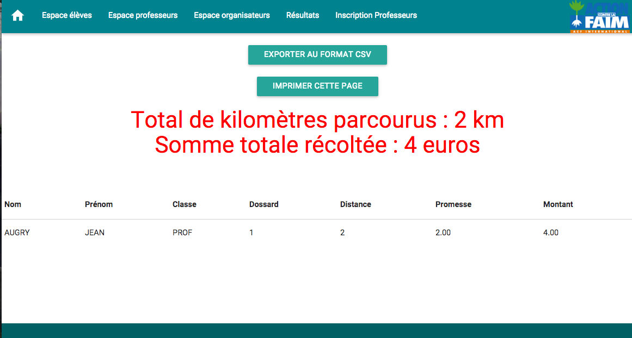

* **Saisie des dons par un professeur**

Une zone de texte est disponible pour saisir le don en fin de tableau. Il suffit de remplir les champs pour les élèves voulus puis de valider. Une fois la saisie

Remplie et validée, le montant sera affiché pour signaler qu’un montant à déjà été signalé pour ce participant comme ci-joint :

